**Popis práce a práv pro roli INVENTÁRNÍ PRACOVNÍK případně OPERÁTOR**

Má pod nabídkou **Majetek** přístupné tyto funkce:

**Číselníky – Majetek (společné)**

* Inventární úseky – pouze prohlížení   
  Pro lepší orientaci je vhodné využívat třídění a sloupce si seřadit dle vlastních potřeb, je zde možné zjistit inventární pracovníky jednotlivých úseků FNOL i jejich nákladová střediska.
* Důvody vyřazení majetku – pouze prohlížení

**Majetek účetně sledovaný**Pro inventárního pracovníka byl vytvořen vlastní formulář – „FNOL: Majetek účetně sledovaný - Inventární pracovník“. Inventární pracovník vidí pouze majetek ve stavu Zařazeno a Vyřazeno.

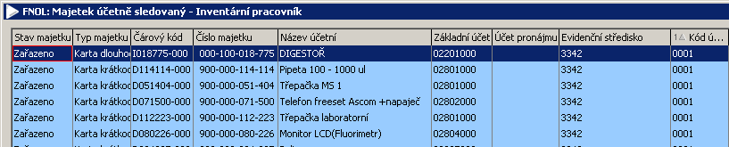

* Pro lepší orientaci je vhodné sloupce seřadit dle vlastních potřeb, doporučujeme seřadit sloupce např. v tomto pořadí:  
  Čárový kód, Název účetní, Datum pořízení, Pořizovací cena, Výrobní číslo, Umístění kód,   
  Umístění název, Číslo návrhu vyřazení, Číslo odpovědné osoby, Příjmení Jméno Tituly odp. osoby, Kód úseku, Název úseku, Inventární pracovník, Nákladové středisko atd.
* Pro správnou práci s daty doporučujeme využívat třídění.

Pokud má inventární pracovník v majetku i dlouhodobý majetek s příslušenstvím, je vhodné třídění dle pole „Čárový kód“, neboť příslušenství se objeví hned za základním přístrojem.  
Např. I023121-000 Monitor pacientský  
 I023121-001 Modul SPO2.

  
Pokud Inventární pracovník na svém inventárním úseku příslušenství nemá, lze s výhodou využít třídění dle pole „Název účetní“.

* Jednotlivé typy majetku jsou podbarveny rozdílnou barvou:
* Majetek drobný (karta krátkodobého majetku) je podbarven standardně barvou modrou, (čárový kód začíná písmenem D), je vždy bez evidovaného příslušenství

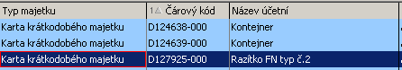

* Majetek velký (karta dlouhodobého majetku) je podbarven standardně barvou světle zelenou (čárový kód začíná písmenem C nebo I), může mít zaevidované příslušenství



* Příslušenství je podbarveno standardně barvou oranžovou (čárový kód začíná písmenem D a je rozlišeno od základní karty velkého majetku tak, že za pomlčkou je pořadové číslo příslušenství)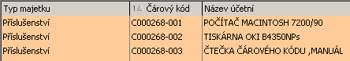

* Vyřazené karty vidí pouze pomocí tlačítka „Vyřazené karty“.

Před otevřením formuláře vyplní inventární pracovník číslo svého inventárního střediska / úseku   
ve filtru „Inventární úsek:“

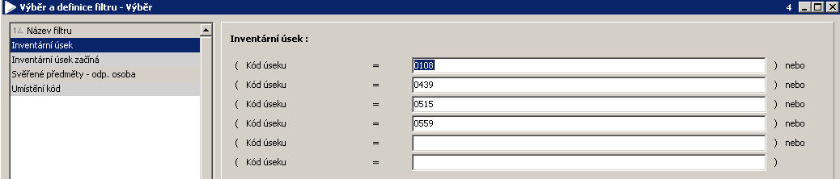

Kód úseku (tj. inventární úsek) je čtyřmístný a zadává se vždy s vedoucí nulou jako čtyřmístný údaj.

Inventární pracovník si může zadat všechny svoje inventární úseky.

Na formuláři FNOL: Majetek účetně sledovaný - Inventární pracovník jsou přístupná tato tlačítka:

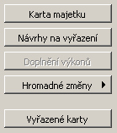

TLAČÍTKO **„Karta majetku“** slouží pro prohlížení karty majetku a tisk karty majetku.   
Pro DDM: Karta DDM

Pro DM: Karta stroje nebo zařízení

U příslušenství se karta netiskne, vždy je třeba tisknout kartu na základním přístroji ( Ixxxxxx-000 )

TLAČÍTKO **„Návrhy na vyřazení“** slouží k vytvoření návrhu na vyřazení.

***Postup při vytvoření „Návrhu na vyřazení“:   
Volba: Majetek-Účetně sledovaný majetek***

* Ve formuláři „FNOL: Majetek účetně sledovaný – Inventární pracovník“ seuživatel **postaví na položku,** pro kterou je třeba vytvořit návrh na vyřazení
* Stisknout tlačítko „Návrhy na vyřazení“ - vpravo nahoře
* Objeví se formulář “Návrhy na vyřazení“ a stisknout tlačítko „Založit návrh“ – vpravo nahoře

**Upozornění:**

**Návrh na vyřazení příslušenství** (za pomlčkou 3-místné pořadové číslo) **–** návrh lze založit samostatně pro jednotlivé příslušenství

**Návrh na vyřazení drobného majetku** (D) **–** provádí se vždy jednotlivě pro každou samostatnou kartu majetku

**Návrh na vyřazení velkého majetku** (C, I) **–** provádí se opět pro každou kartu samostatně, pokud má majetek evidováno příslušenství provede na pracovník na vytisknutém protokolu zatržení, zda chce konkrétní příslušenství vyřadit nebo jej ponechat v evidenci. Toto se provádí pomocí zatržení NE u jednotlivého příslušenství. Pokud není nic zatrženo, bude celé příslušenství vyřazeno se základní kartou.

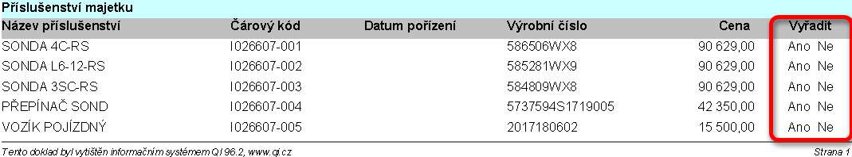

* Předvyplní se údaje z karty do “Návrh na vyřazení majetku“ a uživatel do pole „Důvod vyřazení“ vybere z číselníku odpovídající důvod.   
  Z číselníku „Důvody vyřazení“ vybírat jen položky **začínající hvězdičkou**, např. „* Nefunkční, nerentabilní oprava.“Pro lepší orientaci v číselníku je vhodné setřídit důvod vyřazení tak, aby položky začínající * byly nahoře.

Poznámka: Pokud do pole důvod vyřazení napíšeme hvězdičku a skočíme do číselníku, pak se nabídnou jen důvody začínající hvězdičkou.

* Po vyplnění důvodu vyřazení stisknout ve formuláři“Návrh na vyřazení majetku“ tlačítko „Ok“ vpravo dole a na dotaz „Skutečně uložit provedené změny“ odpovědět „Ano“,
* Ještě jednou na stejném formuláři stisknout tlačítko „Ok“ vpravo dole
* Objeví se formulář „Návrhy na vyřazení“ s vytvořeným řádkem. Pomocí tlačítka „Tisk“ - vpravo dole, provede uživatel tisk návrhu
* Objeví se formulář “FNOL: Komunikátor“, který nabízí sestavu **„Protokol o vyřazení majetku“**   
  Pro vytisknutí protokolu použije uživatel tlačítko „Tisk“ – poté proběhne tisk
* Křížkem vpravo nahoře uzavře sestavu
* Křížkem vpravo nahoře uzavře formulář „FNOL: Komunikátor“
* Křížkem vpravo nahoře uzavře formulář „Návrhy na vyřazení“
* Proběhne návrat na původní formulář „FNOL: Majetek účetně sledovaný – Inventární pracovník“

TLAČÍTKO **„Hromadné změny“** slouží ke změně údajů na kartě. Inventární pracovník může provádět pouze změny umístění u karet, které jsou evidovány na jeho inventárním úseku. Ostatní nabídky pod tímto tlačítkem jsou zakázány přístupovým právem.

Při provádění hromadných změn je systémově hlídáno, že inventární pracovník provádí změnu pouze u majetků, které jsou evidovány na jeho inventárním úseku.

Pokud inventární pracovník chce provádět u jiných majetků je vypsáno upozornění, že k prováděné změně nemá kompetence a operace je zrušena.

Postup při „Hromadné změně umístění“:

* **Označit v seznamu položky**, u kterých chceme změnit umístění na určitou místnost pomocí Ctrl + levé tlačítko myši nebo pomocí příruční nabídky – pravé tlačítko myši –> Označit záznam

**Upozornění:**

**pokud má položka DM příslušenství musí být označeno i příslušenství.**

Změna umístění se provádí jen pro označené položky. Pokud by pracovník označil jen základní přístroj a provedl změnu umístění, umístění příslušenství se nezmění a zůstane umístěno na předchozí místnosti!

**- Pro kontrolu označených záznamů stisknout klávesy Ctrl+B,** tím se zobrazí pouze označené položky, provést vizuální kontrolu, zda mám označeny všechny karty správně

**-** Stisknout tlačítko „Hromadné změny“ volbu „Změna umístění“

**- Objeví se seznam místností „Výběr umístění-výběr“**

K filtrování lze použít připravený filtr v horní liště „Umístění začíná“, případně rychlý filtr pomocí kláves Ctrl + E.

Poznámka: Při prvním vstupu do programu si uživatel upraví pořadí sloupců v číselníku umístění, zleva řadí sloupce: „Označení místa pozice“, „Název místa pozice“. Setřídí podle „Označení místa pozice“. Pokud je již seznam umístění setříděn, může uživatel kliknout do libovolného políčka „Označení místa pozice“, zadat začátek umístění a potvrdit, pak se automaticky vyfiltruje umístění se zadanou kombinací. POZOR – je nutné použít podtržítko ne pomlčku.

**- Vybrat** umístění a kliknout na tlačítko **„Potvrdit výběr“**

**-** Po potvrzení funkce provede systém změnu umístění.

* Na dotaz **„Zrušit označení“** doporučujeme odpovědět „ANO“
* Po návratu do seznamu položek je vidět, že se umístění změnilo
* Stisknutím **kláves Ctrl+B** se vrátit do původního seznamu majetku

**Upozornění:**

Pokud si **inventární pracovník není jistý**, že smazal označení z minulé hromadné změny umístění nebo označuje více položek, je opravdu důležité využít současného stisknutí   
kláves Ctrl +B, kdy se zobrazí jen označené položky.

Po změně umístění se zpět na původní seznam lze dostat opětovným stisknutím kláves Ctrl+B.

Použitím Ctrl+B se zamezí případům, kdy inventární pracovník nezruší označení po první hromadné změně umístění a pokračuje v označování pro další hromadnou změnu umístění na jinou místnost.

TLAČÍTKO „**Vyřazené karty**“ slouží k prohlížení vyřazených karet.

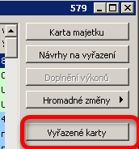

Pokud má uživatel omezena přístupová práva na svoje hospodářské středisko, vidí pouze vyřazené karty svého hospodářského střediska.

TLAČÍTKO **„Tisk“** – je umístěno vpravo dole na formuláři FNOL: Majetek účetně sledovaný – Inventární pracovník“ a přístupovými právy je nastaven přístup na tiskové výstupy:

**„FNOL: Opis DM dle místností a úseků**“

- pokud nejsou v seznamu označeny žádné položky, tiskne se všechno, co je zobrazeno (vyfiltrováno).

- pokud před tiskem této sestavy označí pracovník vybrané položky, vytisknou se pouze označené položky.

- pokud chce vytisknout jen majetek jedné místnosti – vyfiltruje (pomocí rychlého filtru Ctrl + E) si uživatel položky této místnosti nebo označí položky dané místnosti a potvrdím tlačítko „Tisk“.

„**FNOL: Opis svěřených předmětů“** – tisknou se svěřené předměty na vybraném úseku. Majetek je svěřený jen, pokud je vyplněna odpovědná osoba

TLAČÍTKO „**Seznam návrhů na vyřazení“**

Inventární pracovník může formulář pouze prohlížet. Vidí pouze návrhy na vyřazení přiřazené kliniky. Má povolen tisk protokolu o vyřazení.

*Zpracovala: Ing. Hana Vávrová, Mgr. Milena Volejníková*